COMUNICATO STAMPA
02 aprile 2025

Kubota e Liebherr annunciano una partnership per la fornitura OEM di escavatori gommati

Kubota Corporation (Sede centrale: Naniwa-ku, Osaka, Giappone; Presidente e Direttore Rappresentante: Yuichi Kitao; di seguito "Kubota") ha accettato di ricevere la fornitura OEM di escavatori idraulici gommati di classe 9 tonnellate e 11 tonnellate da Liebherr-International AG (sede centrale: Svizzera; Presidente del consiglio di amministrazione: Jan Liebherr, di seguito denominato "Liebherr") per il mercato europeo. L'inizio della produzione di questi prodotti presso Liebherr è previsto per il 2026. Siamo lieti di annunciare che due nuovi escavatori gommati festeggeranno la loro anteprima al pubblico al Bauma 2025, la fiera più importante al mondo per l'industria delle costruzioni e mineraria, che si svolgerà in Germania a partire dal 7 aprile.
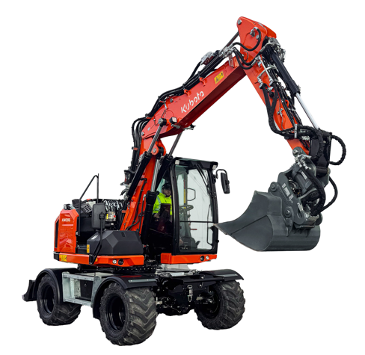

Immagine: KW095 (modello 9t)

1. Contesto e obiettivi
- Con la crescente domanda globale di alloggi guidata dalla crescita della popolazione, dall'aumento degli investimenti infrastrutturali e dallo sviluppo urbano, l'industria delle costruzioni sta registrando un aumento significativo dei progetti. Questa impennata, unita alla carenza di manodopera, ha portato a un aumento della domanda di macchine edili efficienti e che fanno risparmiare manodopera.
- Kubota, leader nelle piccole macchine edili per progetti urbani, detiene la quota di mercato più elevata* sia a livello nazionale che globale per gli escavatori cingolati sotto le 6 tonnellate. Le nostre macchine sono rinomate per la loro eccezionale durata e in particolare per la loro efficienza operativa in spazi ristretti. Nel frattempo, Liebherr, un'azienda tecnologica a conduzione familiare e uno dei maggiori produttori di macchine edili al mondo, è tra i leader nel mercato degli escavatori gommati ed è nota per le sue macchine edili di alta qualità di medie e grandi dimensioni.
- Nei cantieri edili di tutta Europa, vengono utilizzate in combinazione una varietà di dimensioni e tipi di macchine. Abbiamo ricevuto una crescente domanda di escavatori gommati da parte dei nostri clienti in Europa.
- Fin dalle prime fasi di questo progetto, Kubota e Liebherr hanno lavorato insieme, conducendo ricerche di mercato e definendo concetti di prodotto. Nell'ambito di questa collaborazione, Kubota riceverà da Liebherr la fornitura OEM di escavatori gommati di nuova concezione da 9 e 11 tonnellate per il mercato europeo, a partire dal 2026.
- In particolare, questi escavatori saranno i primi prodotti Liebherr a essere dotati di motori Kubota.
- Con l'espansione della nostra gamma di prodotti, miriamo a rafforzare ulteriormente la nostra posizione di produttore completo di macchine edili compatte nel mercato europeo.
2. Panoramica del prodotto
Nome del modello | KW095 | KW115
Peso della macchina | 9.700 – 11.500 kg | 10.800 kg – 12.800 kg
Motore | Kubota V3800 Stage V (55kW o 80kW)
Destinazione d'uso | Ingegneria civile in area urbana, Costruzione di strade

3. Informazioni su Kubota e Liebherr
Nome dell'azienda | Kubota Corporation | Liebherr-International AG
Rappresentativo | Yuichi Kitao,  Presidente e Consigliere Rappresentativo | Jan Liebherr,  Presidente del consiglio di amministrazione di Liebherr-International AG
Sede centrale | Naniwa-ku, Osaka,  Giappone | Bulle, Svizzera
Stabilimento | 1890 | 1949
Vendite consolidate | 3.020,7 miliardi di yen(Gruppo)  647,6 miliardi di yen  (Settore Macchine edili)  (Anno fiscale conclusosi il 31 dicembre 2024) | 14,042 miliardi di euro (Gruppo)  9,557 miliardi di euro  (Macchine edili e attività minerarie)  (Anno fiscale conclusosi il 31 dicembre 2023)
Numero di dipendenti  (Consolidato) | 52,094  (Anno fiscale conclusosi il 31 dicembre 2024) | 53,659  (Anno fiscale conclusosi il 31 dicembre 2023)

Informazioni su Kubota
Kubota è un produttore leader di attrezzature agricole, macchine per l'edilizia, tosaerba e motori industriali dal 1890. Con la sua sede centrale a Osaka, in Giappone, uffici in più di 120 paesi e più di 55.000 dipendenti in Nord America, Europa e Asia. Sebbene le attrezzature per macchinari siano la sua linea di prodotti principale, Kubota produce anche un'ampia gamma di prodotti come sistemi di purificazione dell'acqua urbana, sistemi di irrigazione, sistemi di tubazioni, costruzione di tetti e case e grandi valvole sotterranee.

La nostra Mission
Il nostro Brand Statement, " For Earth, For Life", parla del nostro impegno per la conservazione dell'ambiente, aiutando al contempo la produzione di cibo e acqua, che sono vitali per soddisfare le esigenze della nostra società, mentre la popolazione mondiale continua a crescere. Questa missione viene compiuta ogni volta che un trattore Kubota raccoglie la terra per produrre cibo o quando le nostre macchine edili scavano per trasportare l'acqua o fornire riparo. Per ulteriori informazioni su Kubota, visitare il sito www.kubota-eu.com o www.kubota.com.

Per ulteriori informazioni, contattare

Construction PR Manager
Will Pike

will.pike@Kubota.com


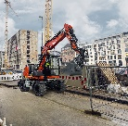
Scarica le immagini:
KW095 Lavori in centro città

Seguici su:
 Sito web: https://www.kubota.com , https://www.kubota-eu.com
 LinkedIn: https://www.linkedin.com/company/kubota/, https://www.linkedin.com/company/kubota-in-europe/
 Facebook: https://www.facebook.com/KubotaEurope/
 Instagram: https://www.instagram.com/kubota_in_europe
 YouTube: https://www.youtube.com/@KUBOTAEurope

